УТВЕРЖДАЮ
Начальник ПСЧ- №1
1 пожарно-спасательного отряда ФПС ГПС ГУ МЧС России по Новосибирской области
майор внутренней службы
________________ И.И. Иванов

«____» _______________ 20___г.
(заверяется печатью)
УТВЕРЖДАЮ
И.о. главы МО Шурыгинского сельсовета
______________А.А. Попрыга

« _____ » ___________________ 20___ г.
(заверяется печатью)

КАРТОЧКА ТУШЕНИЯ ПОЖАРА
НА СЕЛЬСКИЙ НАСЕЛЕННЫЙ ПУНКТ

п. Виноград, администрация Шурыгинского сельсовета
Черепановского района, Новосибирской области

(наименование населенного пункта, муниципальное образование)

Номера телефонов: 62-272; 62-280

Глава МО Любовь Николаевна Филиппи, р. тел. 62-272, сот. тел.+7(961) 222-56-42

Администрация МО Шурыгинского сельсовета - специалисты 62-280

Староста: Рогалев Алексей Геннадьевич, сот.тел. 8(953)873-56-85

Число жилых домов - 51, из них барачного типа - 0.

Число жителей - 165 чел.

Число социально-значимых и жизненно важных объектов сельского населенного пункта 2.

Наименование подразделений дислоцирующихся в населенном пункте: (ПЧ,ВПК,ДПК,ДПД):

Расстояние до подразделения пожарной охраны: 25 км.

Маршрут следовании: п. Виноград – с. Карасёво

Техника для целей пожаротушения: пожарная бочка

\

Карточку тушения пожара составил: делопроизводитель В.В. Шипилова.

1. Характеристика социально-значимых и жизненно важных объектов сельского населенного пункта
№  п/п | Наименование объекта, адрес | Номер телефона | Степень огнестойкости | Этажность | Размеры здания | Кол-во людей в дневное время, в ночное время | Примечание
Социально-значимые объекты
1 | Филиал МУ «СДК» МО Шурыгинского сельсовета  клуб п. Виноград ул. Центральная, 34 |  | 3 | 1 | 121,3 м² | 3/0 | -
2 | Виноградский Фельдшерско – акушерский пункт (ФАП) ул. Центральная, 68 | 8(38345)62204 | 3 | 1 | 64,6 м² | 2/0
Жизненно важные объекты
 | - | - | - | - | - | - | -

*- объект с ночным пребыванием людей

Противопожарное водоснабжение.
Подробно указываются наличие и характеристика пожарных гидрантов, сети на которой они установлены, способ подачи воды (от станции второго подъема, от водонапорной башни, возможность поднятия давления, работоспособность в зимнее время). Состояние проездов в зимнее время.

Характеристика пожарных гидрантов.
№  ПГ | Адрес | Напор в сети, м | Вид водопроводной сети | Диаметр сети, мм. | Водоотдача водопроводной сети, л/с
без номера (б/н) | ул. Центральная – 5 | - | Тупиковая | 100 | -
б/н | ул. Центральная – 11 | - | Тупиковая | 100 | -
б/н | ул. Центральная – 15 | - | Тупиковая | 100 | -
б/н | ул. Центральная – 15 | - | Тупиковая | 100 | -
б/н | ул. Центральная – 88 | - | Тупиковая | 100 | -
Подробно указывается количество и объем пожарных водоемов, место расположения, способ пополнения, наличие водозаборных устройств, количество пожарной техники, устанавливаемой одновременно. Содержание и возможность использования в зимнее время.
Характеристика пожарных водоемов и водонапорных башен.
№  п/п | Адрес | Вид источника | Объем, м³ | Наличие ВЗУ | Диаметр ВЗУ, мм
1 | ул. Центральная, 1 | водонапорная скважина | 25 | - | -

Подробно указывается количество естественных водоемов, наличие на них пирсов, участки береговых зон, приспособленных для установки пожарной техники. Содержание и возможность использования в зимнее время (наличие подъездов к водоему и незамерзающих прорубей).

Система оповещения населения.
Система оповещения: СЗО-1, расположенная в местном клубе п. Виноград

СПИСОК
жилых домов, не имеющих централизованного газового снабжения, оборудованных газовыми плитами и котлами с транспортными газовыми баллонами.
№  п/п | Адрес | Количество квартир | Количество этажей | Количество подъездов | № квартиры, где имеются газовые балоны | Количество баллонов

СПИСОК
членов ДПО населенного пункта.
№  п/п | ФИО | Адрес места проживания | Телефон
ДПК
ДПД

Сведения по наличию ПТВ и ПТО в ДПО населенного пункта.
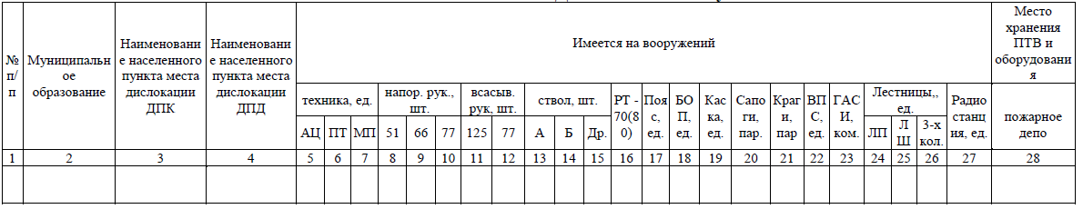

Выписка из расписания выезда подразделений пожарной охраны для тушения пожаров и проведения аварийно-спасательных работ
МО «___________________»
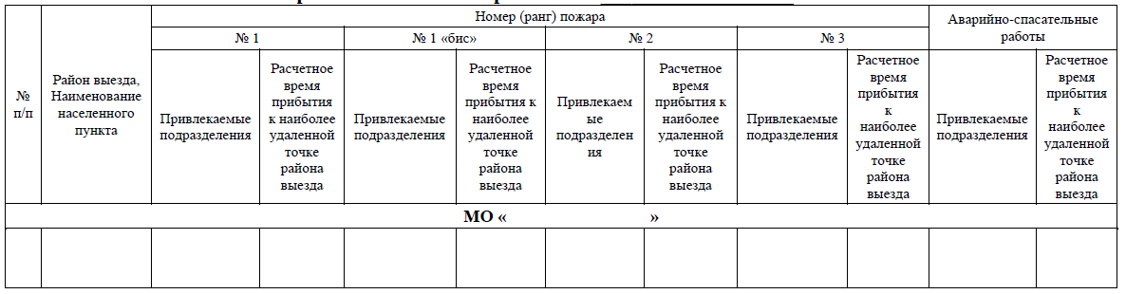

План – схема местности
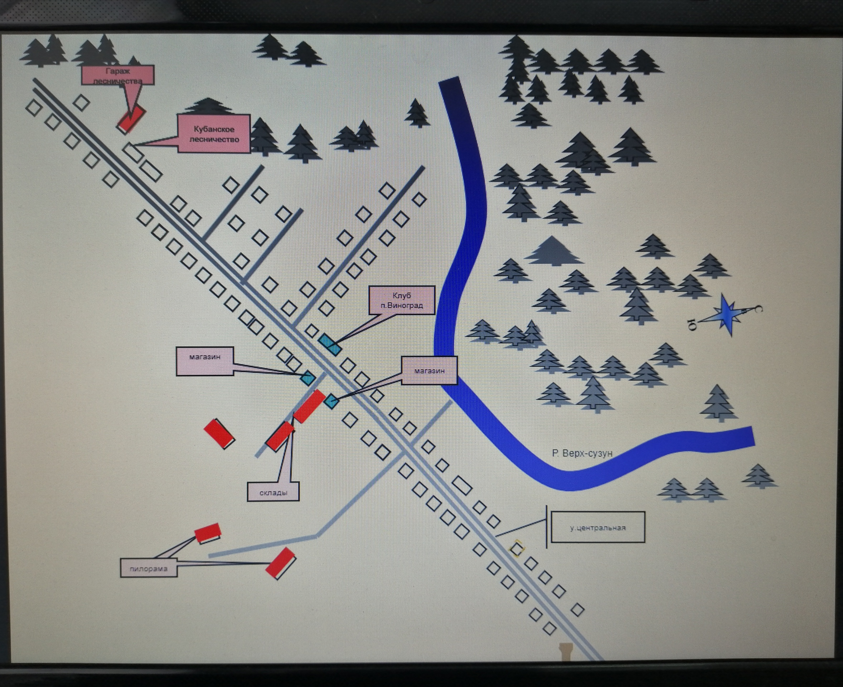

Начальник УОП и ПАСР
ГУ МЧС России по Новосибирской области
полковник внутренней службы Д.В. Ярцев

